Jelena Vlašić Duić
U ABESINIJU ZA FONETIČARA
Govor u hrvatskome filmu
Hrvatski filmski savez, FF press – Filozofski fakultet Sveučilišta u Zagrebu, 2013.

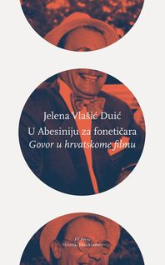

Premda se film definira kao audiovizualni medij s realističkim afinitetima, fotografski zapis vanjskoga svijeta proučavateljima filma uvijek je bio zanimljiviji od fonografskog. Tako je i filmski govor, jedno od temeljnih filmskih izražajnih sredstava, kao predmet analize izmicao čak i onim filmolozima koji su se posebno usmjeravali na auditivna svojstva filma.

Interdisciplinarna studija fonetičarke Jelene Vlašić Duić jedan je od rijetkih pothvata takve vrste: način uporabe i funkcije govora u filmu istražuju se općenito i na primjeru hrvatskoga filma iz druge polovice 20. stoljeća, kojemu se često prigovaralo da „govori“ neprirodno i ne iskorištava bogatstvo hrvatskih govora.

Od jedanaest analiziranih filmova (Koncert, Martin u oblacima, Imam dvije mame i dva tate, Kad čuješ zvona, Tko pjeva zlo ne misli, Razmeđa, Mećava, Izgubljeni zavičaj, Glembajevi, Kako je počeo rat na mom otoku, Blagajnica hoće ići na more) čak osam ih je nastalo prema književnim predlošcima, pa se u prvom dijelu razmatra odnos pisane i govorene riječi. Posebna se pozornost posvećuje uporabi standardnog jezika i dijalekata (kajkavskoga, čakavskoga i štokavskoga), funkcijama govora u filmu, te filmskom govoru kao indikatoru vremena, odnosno društvenih i kulturnih odnosa.

Cijena: 110 kuna

